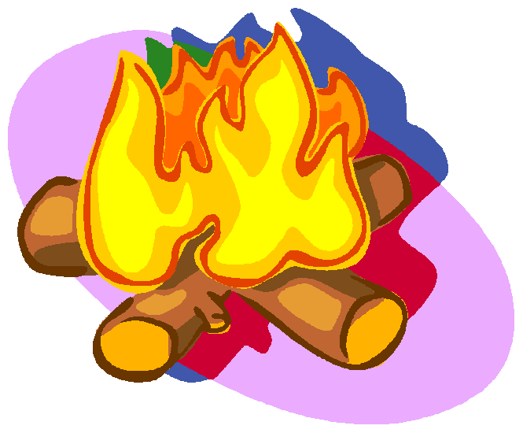
Me llamo _____________________

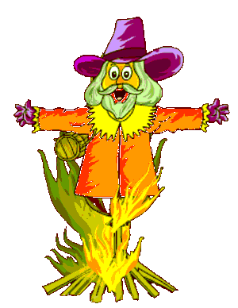
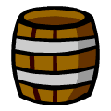
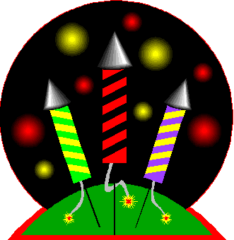
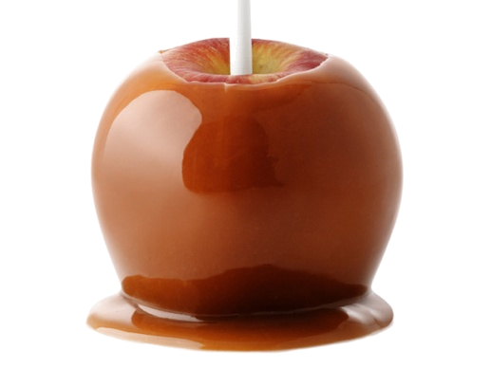
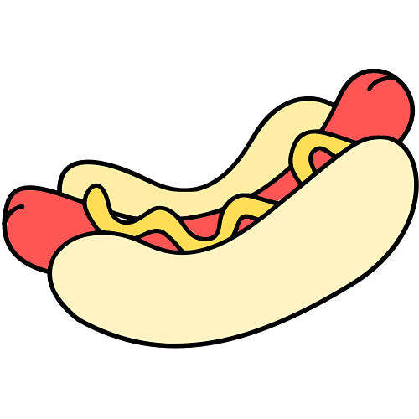
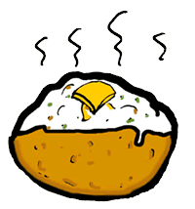

Hay ___________________ hogueras.

Hay ___________________ muñecos de Guy Fawkes.

Hay ___________________ barriles de pólvera.

Hay ___________________ fuegos de artificio.

Hay ___________________ manzanas acarameladas.

Hay ___________________ perritos calientes.

Hay ___________________ patatas asadas.

